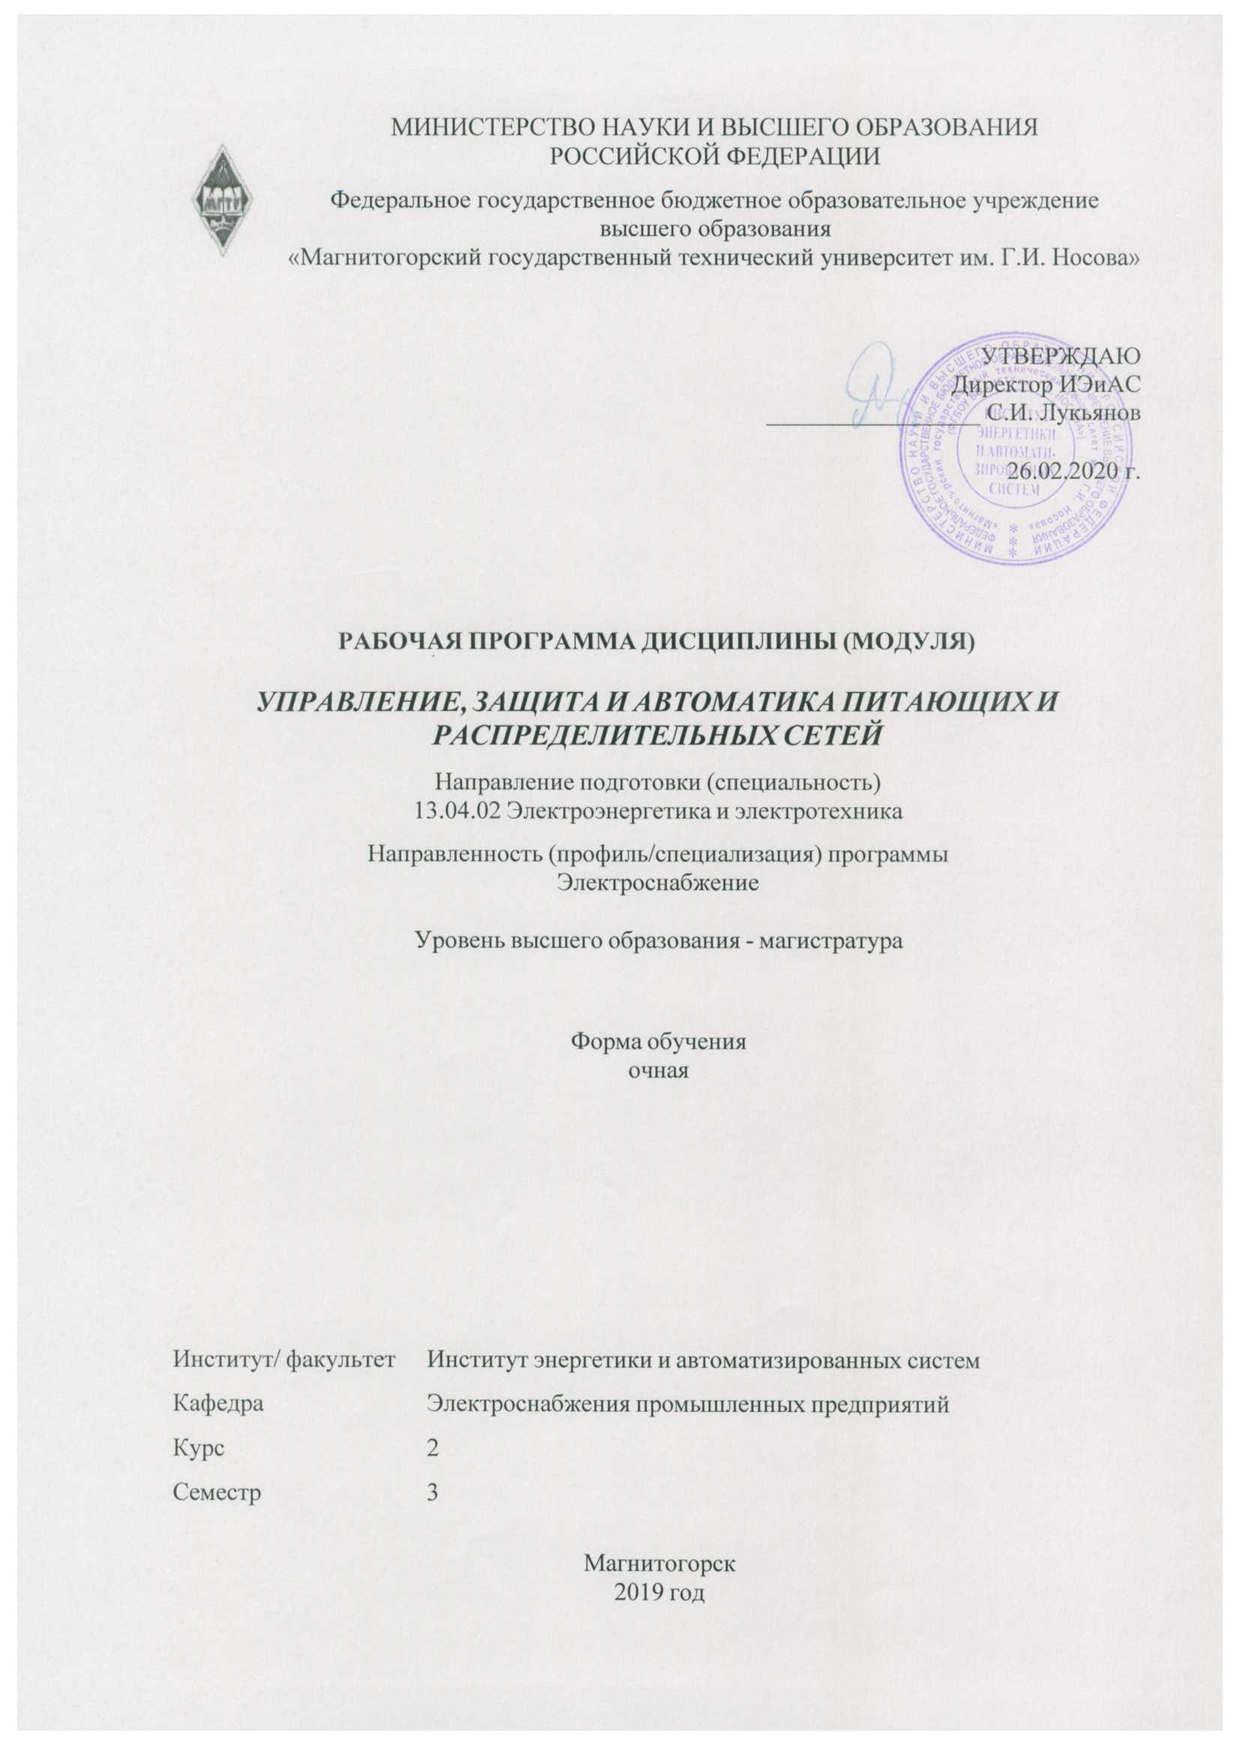

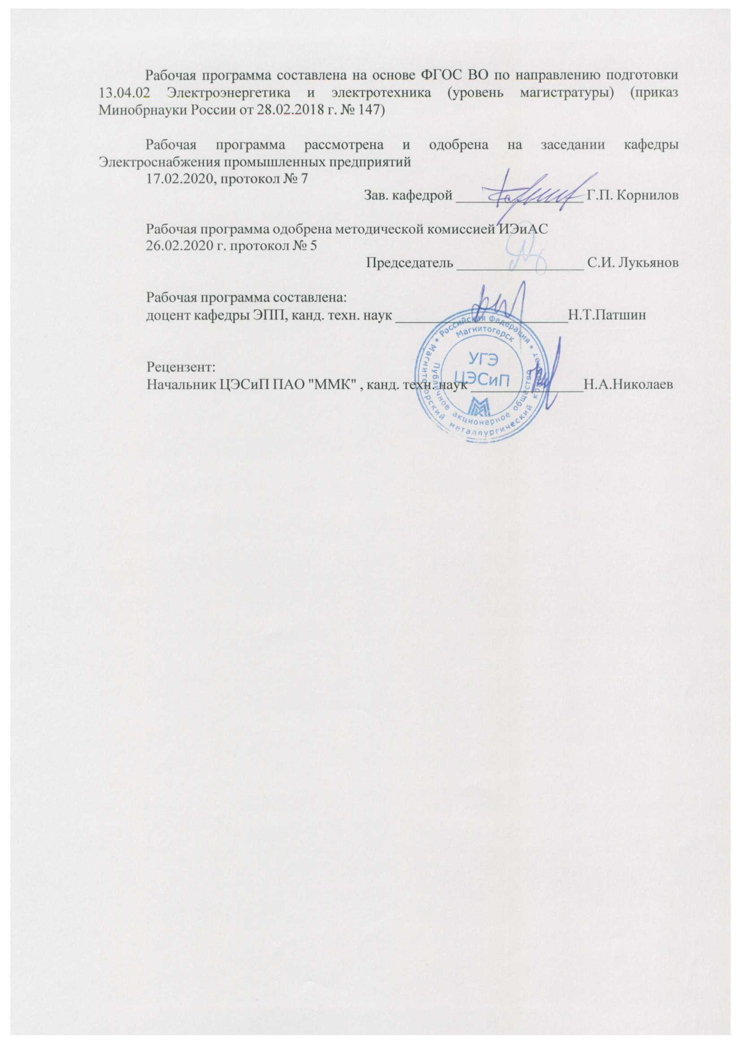



|  |  |
| --- | --- |
| **1** **Цели** **освоения** **дисциплины** **(модуля)** | |
| Целью освоения дисциплины «Управление, защита и автоматика питающих и распределительных сетей» являются формирование у студентов профессиональных знаний в области теории и практики устройств релейной защиты и автоматики электроэнергетических систем. | |
|  |  |
| **2** **Место** **дисциплины** **(модуля)** **в** **структуре** **образовательной** **программы** | |
| Дисциплина Управление, защита и автоматика питающих и распределительных сетей входит в часть учебного плана формируемую участниками образовательных отношений образовательной программы.  Для изучения дисциплины необходимы знания (умения, владения), сформированные в результате изучения дисциплин/ практик: | |
| Успешное усвоение материала дисциплины предполагает знания, умения и навыки, полученные студентами в результате получения высшего образования по программе бакалавриата | |
| Знания (умения, владения), полученные при изучении данной дисциплины будут необходимы для изучения дисциплин/практик: | |
| Специальные вопросы электроснабжения, часть 2 | |
| Подготовка к сдаче и сдача государственного экзамена | |
| Оперативно-диспетчерское управление в электроэнергетике | |
|  |  |
| **3** **Компетенции** **обучающегося,** **формируемые** **в** **результате** **освоения**  **дисциплины** **(модуля)** **и** **планируемые** **результаты** **обучения** | |
| В результате освоения дисциплины (модуля) «Управление, защита и автоматика питающих и распределительных сетей» обучающийся должен обладать следующими компетенциями: | |
| Код индикатора | Индикатор достижения компетенции |
| ПК-5 Способен управлять режимом работы энергосистемы, электрической сети, системы электроснабжения | |
| ПК-5.1 | Выполняет оценку текущего и прогнозируемого электроэнергетического режима энергосистемы с целью принятия решения о реализации мер по поддержанию частоты, величин перетоков активной мощности, токовой нагрузки линий и допустимого уровня напряжения, минимального необходимого резерва активной мощности и места его размещения; определения объема и эффективности соответствующих управляющих воздействий и создание соответствующих записей об управлении электроэнергетическим режимом энергосистемы |
| ПК-5.2 | Принимает решения о реализации мер по предотвращению развития и ликвидации нарушения нормального режима электрической части энергосистемы и определении объема и эффективности соответствующих управляющих воздействий путем выполнения анализа оперативной информации об авариях и нештатных ситуациях в энергосистеме и оценки текущего и прогнозируемого электроэнергетического режима энергосистемы. |
| ПК-5.3 | Разрабатывает программы переключений на вывод в ремонт и ввод в работу электроустановок, оценивает текущий и прогнозируемый электроэнергетический режим энергосистемы для принятия решения по диспетчерским заявкам о разрешении вывода в ремонт и ввода в работу электрооборудования, по поддержанию и подготовке электроэнергетического режима на время операций по выводу в ремонт и вводу в работу, созданию наиболее надежной оперативной |

|  |  |
| --- | --- |
|  | схемы, оценивает достаточность мер, обеспечивающих надежность работы энергосистемы, и создает соответствующие записей об управлении электроэнергетическим режимом энергосистемы. |

|  |  |  |  |  |  |  |  |  |  |
| --- | --- | --- | --- | --- | --- | --- | --- | --- | --- |
|  | **4.** **Структура,** **объём** **и** **содержание** **дисциплины** **(модуля)** | | | | | | | | |
| Общая трудоемкость дисциплины составляет 4 зачетных единиц 144 акад. часов, в том числе:  – контактная работа – 55,65 акад. часов:  – аудиторная – 51 акад. часов;  – внеаудиторная – 4,65 акад. часов  – самостоятельная работа – 52,65 акад. часов;  – подготовка к экзамену – 35,7 акад. часа  Форма аттестации - курсовой проект, экзамен | | | | | | | | | |
|  |  |  |  |  |  |  |  |  |  |
| Раздел/ тема  дисциплины | | Семестр | Аудиторная  контактная работа  (в акад. часах) | | | Самостоятельная работа студента | Вид самостоятельной  работы | Форма текущего контроля успеваемости и  промежуточной аттестации | Код компетенции |
| Лек. | лаб.  зан. | практ. зан. |
| 1. Управление, контроль и сигнализация на электростанциях и подстанциях | | |  | | | | | | |
| 1.1 Общие принципы управления на электростанциях и подстанциях | | 3 | 1 |  |  | 1 | Самостоятельное изучение учебной и научной литературы | Устный опрос (собеседование | ПК-5.1 |
| 1.2 Схемы вторичных цепей | |  |  | 1 | 2 | Самостоятельное изучение учебной и научной литературы. | Устный опрос (собеседование | ПК-5.3 |
| 1.3 Принципы построения схем управления и сигнализации высоковольтных выключателей | | 2 |  | 1/1И | 4 | Самостоятельное изучение учебной и научной литературы | Устный опрос (собеседование) | ПК-5.2, ПК-5.3 |
| 1.4 Аппаратура вторичных устройств защиты. | |  | 2 |  |  | Подготовка к практическим и лабораторным занятиям | Лабораторная работа | ПК-5.2 |
| 1.5 Измерительные преобразователи, трансформаторы тока и напряжения | |  | 2/2И | 1 | 2 | Подготовка к практическим и лабораторным занятиям | Лабораторная работа | ПК-5.2, ПК-5.3 |
| 1.6 Оперативный ток. Источники оперативного тока | |  |  | 1/1И | 1 | Самостоятельное изучение учебной и научно- технической литературы. | Устный опрос (собеседование) | ПК-5.3 |
| Итого по разделу | | | 3 | 4/2И | 4/2И | 10 |  |  |  |
| 2. Микропроцессорные системы защиты | | |  | | | | | | |
| 2.1 Структурная схема микропроцессорных устройств защиты. Элементы аппаратной части микропроцессорных устройств РЗиА. | | 3 | 1 |  |  | 2 | Самостоятельное изучение учебной и научно- технической литературы. | Устный опрос (собеседование) | ПК-5.1 |
| 2.2 Основные производители микропроцессорных устройств защиты. Классификация защитных функций устройств РЗиА | |  |  | 1/1И | 2 | Самостоятельное изучение учебной и научной литературы. | Устный опрос (собеседование) | ПК-5.1 |
| Итого по разделу | | | 1 |  | 1/1И | 4 |  |  |  |
| 3. Защиты линий напряжением 6…35 кВ | | |  | | | | | | |
| 3.1 Повреждения и ненормальные режимы работы линий электропередач напряжением 6...35 кВ.  Требования, виды и особенности выполнения защит линий электропередач напряжением 6...35 кВ.  Определение параметров срабатывания защит линий электропередач напряжением 6...35 кВ и оценка чувствительности. | | 3 | 2 | 4 | 3/2И | 4 | Подготовка к лабораторным и практическим занятиям. | Лабораторная работа. | ПК-5.1, ПК-5.2, ПК-5.3 |
| Итого по разделу | | | 2 | 4 | 3/2И | 4 |  |  |  |
| 4. Защита линий напряжением 110…220 кВ. | | |  | | | | | | |
| 4.1 Повреждения и ненормальные режимы работы линий электропередач напряжением 110...220 кВ.  Требования, виды и особенности выполнения защит линий электропередач напряжением 110...220 кВ.  Определение параметров срабатывания и оценка чувствительности защит линий электропередач напряжением 110...220 кВ. | | 3 | 2 | 2 | 2/2И | 4 | Подготовка к лабораторным и практическим занятиям. | Лабораторная работа | ПК-5.1, ПК-5.2, ПК-5.3 |
| Итого по разделу | | | 2 | 2 | 2/2И | 4 |  |  |  |
| 5. Высокочастотные защиты. | | |  | | | | | | |
| 5.1 Область применения ВЧ защит.  Организация ВЧ каналов. Элементы ВЧ канала и их назначение.  Принцип действия направленной токовой защиты с ВЧ блокировкой.  Принцип действия и структурная схема дифференциально-фазной ВЧ защиты. | | 3 | 2 |  |  | 2 | Подготовка к практическим занятиям | Устный опрос (собеседование). | ПК-5.1, ПК-5.2, ПК-5.3 |
| Итого по разделу | | | 2 |  |  | 2 |  |  |  |
| 6. Защита электродвигателей напряжением выше 1 кВ | | |  | | | | | | |
| 6.1 Повреждения и ненормальные режимы работы двигателей: асинхронных и синхронных.  Виды защит двигателей. Особенности защиты синхронных двигателей. | | 3 | 1 |  | 1 | 4 | Подготовка к практическим занятиям. | Устный опрос (собеседование). | ПК-5.1, ПК-5.2, ПК-5.3 |
| Итого по разделу | | | 1 |  | 1 | 4 |  |  |  |
| 7. Защита силовых трансформаторов и автотрансформаторов. | | |  | | | | | | |
| 7.1 Повреждения и ненормальные режимы работы трансформаторов и автотрансформаторов (АТ).  Требования к защитам трансформаторов.  Защиты трансформаторов(АТ) от внутренних повреждений.  Защиты трансформаторов и автотрансформаторов от протекания токов внешних КЗ. | | 3 | 2 | 4/2И | 2 | 4 | Подготовка к лабораторным и практическим занятиям | Лабораторная работа | ПК-5.1, ПК-5.2, ПК-5.3 |
| Итого по разделу | | | 2 | 4/2И | 2 | 4 |  |  |  |
| 8. Защита печных трансформаторов и трансформаторов преобразовательных установок | | |  | | | | | | |
| 8.1 Особенности трансформаторов специального назначения.  Возможные повреждения и ненормальные режимы работы.  Устройства релейной защиты и определение параметров их срабатывания , применяемых для защиты печных трансформаторов и трансформаторов преобразовательных установок. | | 3 |  |  | 2 | 4 | Подготовка к практическим занятиям | Устный опрос (собеседование) | ПК-5.3 |
| Итого по разделу | | |  |  | 2 | 4 |  |  |  |
| 9. Защита электрических сетей до 1 кВ | | |  | | | | | | |
| 9.1 Устройства защиты электрических сетей до 1 кВ.  Силовые предохранители, устройства, параметры, характеристики.  Выбор предохранителей для защиты различных объектов, согласование характеристик.  Автоматические воздушные выключатели, механизмы свободного расцепления, расцепители, защитные характеристики, виды характеристик. Выбор параметров срабатывания расцепителей автоматических воздушных выключателей. | | 3 | 2 |  | 2 | 2 | Подготовка к лабораторным и практическим занятиям. | Лабораторная работа. | ПК-5.1, ПК-5.2, ПК-5.3 |
| Итого по разделу | | | 2 |  | 2 | 2 |  |  |  |
| 10. Режимная и противоаварийная автоматика в электроэнергетических системах | | |  | | | | | | |
| 10.1 Виды и назначение устройств автоматики в питающих и распределительных сетей.  Режимная автоматика.  Противоаварийная автоматика. Виды противоаварийной автоматики в электроэнергетических системах.  Устройства линейной автоматики - АПВ, АВР, назначение, классификация, виды, особенности применения.  Автоматическая частотная разгрузка - назначение, принципы выполнения. | | 3 | 2 | 3/1И |  | 4 | Подготовка к лабораторным и практическим занятиям | Лабораторная работа | ПК-5.1, ПК-5.2, ПК-5.3 |
| Итого по разделу | | | 2 | 3/1И |  | 4 |  |  |  |
| 11. Семинар - обсуждение подготовленных сообщений и докладов | | |  | | | | | | |
| 11.1 На семинаре заслушиваются и обсуждаются сообщения и доклады, подготовленные обучающимися на темы, связанные с вопросами управления, защиты и автоматики в питающих и распределительных сетях | | 3 |  |  |  | 10,65 | Работа над подготовкой сообщения | Выступление на семинаре |  |
| Итого по разделу | | |  |  |  | 10,65 |  |  |  |
| 12. Выполнение курсового проекта | | |  | | | | | | |
| 12.1 В курсовом проекте студенты выполняют проектирование защиты и автоматики питающих и распределительных линий заданного района электрических сетей, выполняют расчеты токов КЗ, определяют параметры срабатывания выбранных защит, оценивают чувствительность защитных устройств, выполняют проверку измерительных трансформаторов тока.  По результатам расчетов разрабатываются схемы устройств защиты и автоматики с учётом принятой элементной базы.  Объем расчетно-пояснительной записки 30 – 40 страниц. | | 3 |  |  |  |  | Выполнение курсового проекта. | Защита курсового проекта |  |
| Итого по разделу | | |  |  |  |  |  |  |  |
| 13. Подготовка к экзамену | | |  | | | | | | |
| 13.1 Подготовка к экзамену | | 3 |  |  |  |  | Изучение материалов лекций, учебной и научно- технической литературы | Экзамен |  |
| Итого по разделу | | |  |  |  |  |  |  |  |
| Итого за семестр | | | 17 | 17/5И | 17/7И | 52,65 |  | экзамен,кп |  |
| Итого по дисциплине | | | 17 | 17/5И | 17/7И | 52,65 |  | курсовой проект, экзамен |  |

|  |  |  |  |  |
| --- | --- | --- | --- | --- |
| **5** **Образовательные** **технологии** | | | | |
|  | | | | |
| Передача необходимых теоретических знаний и формирование основных представлений по курсу «Управление, защита и автоматика питающих и распределительных сетей» происходит с использованием мультимедийного и лабораторного оборудования.  Лекции проходят в традиционной форме, в форме лекций-консультаций и проблемных лекций. Теоретический материал на проблемных лекциях является результатом усвоения полученной информации посредством постановки проблемного вопроса и поиска путей его решения. На лекциях – консультациях изложение нового материала сопровождается постановкой вопросов и дискуссией в поисках ответов на эти вопросы. При проведении лабораторных работ и практических занятий используются работа в команде и методы IT. Самостоятельная работа стимулирует студентов в процессе оформления отчетов и анализе результатов лабораторных работ, при подготовке к контрольным работам и итоговой аттестации. | | | | |
| **6** **Учебно-методическое** **обеспечение** **самостоятельной** **работы** **обучающихся** | | | | |
| Представлено в приложении 1. | | | | |
| **7** **Оценочные** **средства** **для** **проведения** **промежуточной** **аттестации** | | | | |
| Представлены в приложении 2. | | | | |
| **8** **Учебно-методическое** **и** **информационное** **обеспечение** **дисциплины** **(модуля)** | | | | |
| **а)** **Основная** **литература:** | | | | |
| 1. Овчаренко Н.И., Автоматика энергосистем : учебник для вузов / Овчаренко Н.И. - М. : Издательский дом МЭИ, 2017. - ISBN 978-5-383-01117-1 - Текст : электронный // ЭБС "Консультант студента" : [сайт]. - URL : <http://www.studentlibrary.ru/book/ISBN9785383011171.html> (дата обращения: 29.09.2020). - Режим доступа : по подписке. | | | | |
|  | | | | |
| **б)** **Дополнительная** **литература:**  1. Снижение рисков каскадных аварий в электроэнергетических системах: Монография / Воропай Н.И. - Новосибирск :СО РАН, 2011. - 303 с. ISBN 978-5-7692-1155-3. - Текст : электронный. - URL: <https://znanium.com/catalog/product/924802> (дата обращения: 10.10.2020). – Режим доступа: по подписке.  2. Дьяков А.Ф., Микропроцессорная автоматика и релейная защита электроэнергетических систем : учеб. пособие для вузов / Дьяков А.Ф. - М. : Издательский дом МЭИ, 2017. - ISBN 978-5-383-01161-4 - Текст : электронный // ЭБС "Консультант студента" : [сайт]. - URL : <https://www.studentlibrary.ru/book/ISBN9785383011614.html> (дата обращения: 27.09.2020). - Режим доступа : по подписке.  3. Журнал «Вестник ЮУрГУ. Серия «Энергетика» <https://vestnik.susu.ru/power/issue/archive>  4. Журнал «Электротехнические системы и комплексы» <http://esik.magtu.ru/ru/>  5. Журнал "Вестник Ивановского государственного энергетического университета" <http://vestnik.ispu.ru/taxonomy/term/102#> | | | | |
| **в)** **Методические** **указания:** | | | | |
| 1. Патшин, Н.Т. Испытание реле направления мощности на установке ЭУ5001 [Текст]: Методические указания к лабораторной работе по дисциплине «Релейная защита и автоматизация систем электроснабжения» для студентов направления 140400 / Н.Т. Патшин. – Магнитогорск: Изд-во Магнитогорск. гос. техн. ун-та им. Г.И. Носова, 2013. – 17 с.  2. Патшин, Н.Т. Схемы релейной защиты и автоматики на элегазовых выключателях [Текст]: Методическая разработка к курсовому и дипломному проектированию по дисцип-лине «Релейная защита и автоматизация систем электроснабжения» для студентов специ-альности 140211 и направления 140200 / Н.Т. Патшин.- Магнитогорск: Изд-во Магнитогорск. гос. техн. ун-та им. Г.И. Носова, 2012. – 53 с. | | | | |
| 3. Игуменщев, В.А. Релейная защита и автоматика понизительных подстанций про-мышленного предприятия [Текст]: учеб. пособие / В.А. Игуменщев, В.К. Олейников, Н.Т. Патшин, Е.А. Панова. — Магнитогорск: Изд-во Магнитогорск. гос. техн. ун-та и. Г.И. Носо-ва, 2014. — 103 с. ISBN 978-5-9967-0439-2. | | | | |
|  |  |  |  |  |
| **г)** **Программное** **обеспечение** **и** **Интернет-ресурсы:** | | | | |
|  |  |  |  |  |
| **Программное** **обеспечение** | | | | |
|  | Наименование ПО | № договора | Срок действия лицензии |  |
|  | MS Windows 7 Professional(для классов) | Д-1227-18 от 08.10.2018 | 11.10.2021 |  |
|  | MS Office 2007 Professional | № 135 от 17.09.2007 | бессрочно |  |
|  | 7Zip | свободно распространяемое ПО | бессрочно |  |
|  | Calculate Linux Desktop Xfce | свободно распространяемое ПО | бессрочно |  |
|  | Linux Calculate | свободно распространяемое ПО | бессрочно |  |
|  | STATISTICA в.6 | К-139-08 от 22.12.2008 | бессрочно |  |
|  | FAR Manager | свободно распространяемое ПО | бессрочно |  |
|  |  |  |  |  |
| **Профессиональные** **базы** **данных** **и** **информационные** **справочные** **системы** | | | | |
|  | Название курса | | Ссылка |  |
|  | Электронная база периодических изданий East View Information Services, ООО «ИВИС» | | <https://dlib.eastview.com/> |  |
|  |  |
|  | Национальная информационно-аналитическая система – Российский индекс научного цитирования (РИНЦ) | | URL: <https://elibrary.ru/project_risc.asp> |  |
|  | Поисковая система Академия Google (Google Scholar) | | URL: <https://scholar.google.ru/> |  |
|  | Информационная система - Единое окно доступа к информационным ресурсам | | URL: <http://window.edu.ru/> |  |
|  | Федеральное государственное бюджетное учреждение «Федеральный институт промышленной собственности» | | URL: <http://www1.fips.ru/> |  |
|  | Российская Государственная библиотека. Каталоги | | <https://www.rsl.ru/ru/4readers/catalogues/> |  |
|  | Электронные ресурсы библиотеки МГТУ им. Г.И. Носова | | <http://magtu.ru:8085/marcweb2/Default.asp> |  |
| **9** **Материально-техническое** **обеспечение** **дисциплины** **(модуля)** | | | | |
|  |  |  |  |  |
| Материально-техническое обеспечение дисциплины включает: | | | | |
| 1. Учебные аудитории для проведения практических занятий, групповых и индивидуальных консультаций, текущего контроля и промежуточной аттестации - доска, мультимедийный проектор, экран.  2. Помещения для самостоятельной работы обучающихся - персональные компьютеры с пакетом MS Office, выходом в Интернет и с доступом в электронную информационно-образовательную среду университета.  3. Помещение для хранения и профилактического обслуживания учебного оборудования - стеллажи, сейфы для хранения учебного оборудования.  4. Лабораторные стенды:  - Установка для проверки релейных защит У5052.  - Установка для проверки релейных защит ЭУ5001.  - Установка для проверки релейных защит Уран-2.  - Лабораторный комплекс «Релейная защита и автоматика в СЭС» для моделирования устройств релейной зашиты и автоматики на свободно - программируемых контроллерах  - Лабораторный стенд «Релейная защита» РЗ-СК | | | | |
|

**ПРИЛОЖЕНИЕ 1**

(обязательное)

**Учебно-методическое обеспечение самостоятельной работы студентов**

Аудиторная самостоятельная работа студентов на практических занятиях осуществляется под контролем преподавателя в виде решения задач и выполнения упражнений, которые определяет преподаватель для студента.

Внеаудиторная самостоятельная работа студентов осуществляется в виде чтения с проработкой материала, подготовки тезисов по рассматриваемой теме и подготовки реферативного сообщения на выданную и согласованную с обучающимся тему. .

**Темы рефератов**

1. Современные измерительные преобразователи тока и напряжения.

2. Фильтры симметричных составляющих тока и напряжения. Назначение, принципы действия. Реле симметричных составляющих.

3. Цифровые реле. Структура, элементы, принципы действия входных и выходных преобразователей.

4. Микропроцессорные защиты. Состояние рынка МП защит. Особенности, достоинства, недостатки, опыт применения и перспективы.

5. Защита от замыканий на землю в сетях с изолированной и компенсированной нейтралью.

6. Современные средства управления и защиты двигателей низкого напряжения.

7. Помехоустойчивость микропроцессорных защит.

8. Современные средства автоматизации воздушных распределительных сетей 6…10 кВ.

9. Защита сборных шин электростанций и подстанций.

10. Современные источники оперативного тока на подстанциях.

11. Устройства резервирования при отказах выключателей. Назначение и способы резервирования, принципы действия, схемы УРОВ, выбор параметров.

12. Основные пути и направления автоматизации новых и действующих подстанций.

13. Противоаварийное управление в электроэнергетических системах. Цели, задачи и основные средства.

14. Энергетические аварии в мире.

**Перечень контрольных вопросов для подготовки к экзамену**

1. Виды управления коммутационными аппаратами.

2. Оперативный ток. Источники оперативного тока.

3. Сигнализация положения выключателей.

4. Принципы организации сигнализации на подстанциях.

5. Принципы построения схем управления высоковольтными выключателями.

6. Особенности работы трансформаторов тока в релейной защите и методы их проверки.

7. Повреждения в цепях напряжения и контроль за их исправностью.

8. Структурная схема микропроцессорных устройств защиты и элементы аппаратной ной части.

9. Токовые защиты линий электропередач.

10. Направленные токовые защиты линий электропередач. Принцип действия. Область применения.

11. Реле направления мощности. Типы, характеристики, схемы включения.

12. Принцип действия продольной дифференциальной защиты. Выбор параметров. Особенности выполнения продольных дифференци-альных защит линий.

13. Принцип действия поперечной дифференциальной направленной защиты линий. Каскадность действия. Оценка чувствительности. Область применения.

14. Защиты линий в сети с изолированной нейтралью от замыканий на землю.

15. Защиты линий в сети с компенсированной нейтралью от замыканий на землю.

16. Защиты линий 6…35 кВ от межфазных коротких замыканий.

17. Особенности выполнения защит от замыканий на землю в сети с изолированной и компенсированной нейтралью.

18. Защиты линий электропередач в сетях с заземлённой нейтралью от замыканий на землю.

19. Повреждения и ненормальные режимы работы силовых трансформаторов. Защиты силовых трансформаторов.

20. Дистанционные защиты. Принцип действия. Типы реле сопротивления. Изображение характеристики срабатывания в комплексной плоскости. Выбор параметров срабатывания..

21. Высокочастотные защиты. Область применения. Организация высокочастотного канала связи на линиях электропередач.

22. Дифференциально-фазная высокочастотная защита линий электропередач.

23. Направленная защита с высокочастотной блокировкой.

24. Ступенчатые токовые защиты линий электропередач.

25. Автоматическое включение резерва (АВР). Основные требования к АВР. Схемы АВР.

26. Автоматическое повторное включение (АПВ). Виды АПВ. Требования к АПВ. Схемы АПВ. Ускорение действия релейной защиты в цикле АПВ.

27. Автоматическая частотная разгрузка (АЧР). Назначение, принципы выполнения. АПВ после АЧР.

**Содержание экзаменационных билетов**

Экзаменационные билеты включают два типа заданий:

1. Теоретический вопрос № 1.

2. Теоретический вопрос № 2.

3. Расчётная задача.

Пример экзаменационного билета.

Теоретический вопрос № 1.

Сигнализация положения выключателей.

Теоретический вопрос № 2.

Повреждения и ненормальные режимы работы силовых трансформаторов. Защиты силовых трансформаторов.

Задача.

Линия, у которой Rл=0,5 Xл подключена к источнику неограниченной мощности. Определить, на сколько процентов увеличивается расчетный коэффициент чувствительности МТЗ, установленной в начале линии, если при вычислении тока металлического трехфазного КЗ в конце линии не учитывать ее активное сопротивление.

**Пример задания на курсовой проект**

Вопросы, подлежащие рассмотрению в курсовой работе:

1. Выбрать объем релейной защиты и автоматики в соответствии с требованиями ПУЭ.
2. Рассчитать токи КЗ на всех присоединениях.
3. Рассчитать уставки защит силового трансформатора на базе электромеханических реле.
4. Рассчитать уставки защит секционного выключателя на базе электромеханических реле.
5. Рассчитать уставки защит присоединения по заданию на базе микропроцессорного реле.
6. Рассчитать уставки автоматики (АРНТ, АПВ, АВР, АЧР, устройство автоматического включения КУ).

Графическая часть проекта: начертить схемы релейной защиты для каждого присоединения.

**ПРИЛОЖЕНИЕ 2**

(обязательное)

# Оценочные средства для проведения промежуточной аттестации

**а) Планируемые результаты обучения и оценочные средства для проведения промежуточной аттестации:**

|  |  |  |
| --- | --- | --- |
| Код индикатора | Индикатор достижения компетенций | Оценочные средства |
| **ПК-5 – Способен управлять режимом работы энергосистемы, электрической сети, системы электроснабжения** | | |
| ПК-5.1 | Выполняет оценку текущего и прогнозируемого электроэнергетического режима энергосистемы с целью принятия решения о реализации мер по поддержанию частоты, величин перетоков активной мощности, токовой нагрузки линий и допустимого уровня напряжения, минимального необходимого резерва активной мощности и места его размещения; определения объема и эффективности соответствующих управляющих воздействий и создание соответствующих записей об управлении электроэнергетическим режимом энергосистемы | **Вопросы для проведения промежуточной аттестации**   * + 1. Направленные токовые защиты линий электропередач. Принцип действия. Область применения.     2. Реле направления мощности. Типы, характеристики, схемы включения.     3. Принцип действия продольной дифференциальной защиты. Выбор параметров. Особенности выполнения продольных дифференциальных защит линий.     4. Принцип действия поперечной дифференциальной направленной защиты линий. Каскадность действия. Оценка чувствительности. Область применения.     5. Защиты линий в сети с изолированной нейтралью от замыканий на землю.     6. Защиты линий в сети с компенсированной нейтралью от замыканий на землю.     7. Защиты линий 6…35 кВ от межфазных коротких замыканий.     8. Направленная защита с высокочастотной блокировкой.     9. Ступенчатые токовые защиты линий электропередач.     10. Автоматическое включение резерва (АВР). Основные требования к АВР. Схемы АВР.     11. Автоматическое повторное включение (АПВ). Виды АПВ. Требования к АПВ. Схемы АПВ. Ускорение действия релейной защиты в цикле АПВ.     12. Автоматическая частотная разгрузка (АЧР). Назначение, принципы выполнения. АПВ после АЧР.   **Выполнение лабораторных работ**   * + 1. Исследование токовых защит в силовых электрических сетях на лабораторном комплексе «РЗиА на основе виртуальных программируемых контроллеров»     2. Испытания дифференциального реле тока типа ДЗТ-11 на лабораторном стенде «Релейная защита РЗ-СК» с применением программно-технического комплекса DELTA PROFI.     3. Исследование дифференциальных защит в силовых электрических сетях на лабораторном комплексе «РЗиА на основе виртуальных программируемых контроллеров»     4. Испытания реле тока с ограниченно-зависимой выдержкой времени типа РТ-80 на лабораторном стенде «Релейная защита РЗ-СК» с применением программно-технического комплекса DELTA PROF.     5. Испытания реле сопротивления на лабораторном стенде «Релейная защита РЗ-СК» с применением программно-технического комплекса DELTA PROFI |
| ПК-5.2 | Принимает решения о реализации мер по предотвращению развития и ликвидации нарушения нормального режима электрической части энергосистемы и определении объема и эффективности соответствующих управляющих воздействий путем выполнения анализа оперативной информации об авариях и нештатных ситуациях в энергосистеме и оценки текущего и прогнозируемого электроэнергетического режима энергосистемы. | **Вопросы для проведения промежуточной аттестации**   1. Виды управления коммутационными аппаратами. 2. Оперативный ток. Источники оперативного тока. 3. Сигнализация положения выключателей. 4. Принципы организации сигнализации на подстанциях. 5. Принципы построения схем управления высоковольтными выключателями 6. Особенности работы трансформаторов тока в релейной защите и методы их проверки 7. Принцип действия продольной дифференциальной защиты. Выбор параметров. Особенности выполнения продольных дифференциальных защит линий. 8. Автоматическое включение резерва (АВР). Основные требования к АВР. Схемы АВР. 9. Автоматическое повторное включение (АПВ). Виды АПВ. Требования к АПВ. Схемы АПВ. Ускорение действия релейной защиты в цикле АПВ. 10. Автоматическая частотная разгрузка (АЧР). Назначение, принципы выполнения. АПВ после АЧР.   **Примерные практические задания для промежуточной аттестации**   1. На линии W в сетях с изолированной нейтралью, работающей в блоке с трансформатором, в качестве основной защиты от межфазных КЗ может использована токовая отсечка, отстроенная от максимального тока КЗ за трансформатором (тК1 рис.)     Рис. Схема линии, работающей в блоке с трансформатором.  В случае возможности такого использования выбрать наиболее простую схему соединения трансформаторов тока и реле, ток срабатывания защиты, а также определить ее коэффициент чувствительности при КЗ а конце линии (в точке *К*1). Требуемый коэффициент чувствительности  . Коэффициент надежности отстройки принять 1,2. Значения токов КЗ, протекающих через защиту при повреждениях в т.К1 и К» в минимальном и максимальном режимах составляют: ; ;  ; .   1. Расчётный первичный ток трансформатора тока Iрасч=4800 А, коэффициент трансформации трансформатора тока Ki=400/5, вторичный ток равен Iв=57 А. Определить погрешность трансформатора тока по току, выраженную в процентах и кратность первичного тока по отношению к номинальному току трансформатора тока. |
| ПК-5.3 | Разрабатывает программы переключений на вывод в ремонт и ввод в работу электроустановок, оценивает текущий и прогнозируемый электроэнергетический режим энергосистемы для принятия решения по диспетчерским заявкам о разрешении вывода в ремонт и ввода в работу электрооборудования, по поддержанию и подготовке электроэнергетического режима на время операций по выводу в ремонт и вводу в работу, созданию наиболее надежной оперативной схемы, оценивает достаточность мер, обеспечивающих надежность работы энергосистемы, и создает соответствующие записей об управлении электроэнергетическим режимом энергосистемы. | **Вопросы для проведения промежуточной аттестации**   1. Реле направления мощности. Типы, характеристики, схемы включения. 2. Принцип действия продольной дифференциальной защиты. Выбор параметров. Особенности выполнения продольных дифференциальных защит линий. 3. Принцип действия поперечной дифференциальной направленной защиты линий. Каскадность действия. Оценка чувствительности. Область применения. 4. Защиты линий в сети с изолированной нейтралью от замыканий на землю. 5. Защиты линий в сети с компенсированной нейтралью от замыканий на землю. 6. Защиты линий 6…35 кВ от межфазных коротких замыканий. 7. Особенности выполнения защит от замыканий на землю в сети с изолированной и компенсированной нейтралью. 8. Защиты линий электропередач в сетях с заземлённой нейтралью от замыканий на землю. 9. Повреждения и ненормальные режимы работы силовых трансформаторов. Защиты силовых трансформаторов. 10. Дистанционные защиты. Принцип действия. Типы реле сопротивления. Изображение характеристики срабатывания в комплексной плоскости. Выбор параметров срабатывания..   **Примерные практические задания для промежуточной аттестации**   1. Проверить возможность применения токовой отсечки на воздушной линии (см рис.) электропередач 35 кВ при следующих данных: .линия выполнена проводом АС-70, протяженность линии 10 км. Максимальный ток трёхфазного КЗ в начале линии 5,6 кА.   Принять сопротивления линии с проводом АС-70: rуд =0,46 Ом/км; xуд =0,42 Ом/км, коэффициент надежности отстройки kн принять 1,4.  Указать протяженность зоны действия отсечки. |

**б) Порядок проведения промежуточной аттестации, показатели и критерии**

Промежуточная аттестация по дисциплине «Управление, защита и автоматика питающих и распределительных сетей» включает теоретические вопросы, позволяющие оценить уровень усвоения обучающимися знаний, и практические задания, выявляющие степень сформированности умений и владений, проводится в форме экзамена.

Экзамен по данной дисциплине проводится в устной форме по экзаменационным билетам, каждый из которых включает 2 теоретических вопроса и одно практическое задание.

**Показатели и критерии оценивания экзамена:**

– на оценку **«отлично»** (5 баллов) – обучающийся демонстрирует высокий уровень сформированности компетенций, всестороннее, систематическое и глубокое знание учебного материала, свободно выполняет практические задания, свободно оперирует знаниями, умениями, применяет их в ситуациях повышенной сложности.

– на оценку **«хорошо»** (4 балла) – обучающийся демонстрирует средний уровень сформированности компетенций: основные знания, умения освоены, но допускаются незначительные ошибки, неточности, затруднения при аналитических операциях, переносе знаний и умений на новые, нестандартные ситуации.

– на оценку **«удовлетворительно»** (3 балла) – обучающийся демонстрирует пороговый уровень сформированности компетенций: в ходе контрольных мероприятий допускаются ошибки, проявляется отсутствие отдельных знаний, умений, навыков, обучающийся испытывает значительные затруднения при оперировании знаниями и умениями при их переносе на новые ситуации.

– на оценку **«неудовлетворительно»** (2 балла) – обучающийся демонстрирует знания не более 20% теоретического материала, допускает существенные ошибки, не может показать интеллектуальные навыки решения простых задач.

– на оценку **«неудовлетворительно»** (1 балл) – обучающийся не может показать знания на уровне воспроизведения и объяснения информации, не может показать интеллектуальные навыки решения простых задач.

***Показатели и критерии оценивания курсового проекта:***

– на оценку **«отлично»** (5 баллов) – работа выполнена в соответствии с заданием, обучающийся показывает высокий уровень знаний не только на уровне воспроизведения и объяснения информации, но и интеллектуальные навыки решения проблем и задач, нахождения уникальных ответов к проблемам, оценки и вынесения критических суждений;

– на оценку **«хорошо»** (4 балла) – работа выполнена в соответствии с заданием, обучающийся показывает знания не только на уровне воспроизведения и объяснения информации, но и интеллектуальные навыки решения проблем и задач, нахождения уникальных ответов к проблемам;

– на оценку **«удовлетворительно»** (3 балла) – работа выполнена в соответствии с заданием, обучающийся показывает знания на уровне воспроизведения и объяснения информации, интеллектуальные навыки решения простых задач;

– на оценку **«неудовлетворительно»** (2 балла) – задание преподавателя выполнено частично, в процессе защиты работы обучающийся допускает существенные ошибки, не может показать интеллектуальные навыки решения поставленной задачи.

– на оценку **«неудовлетворительно»** (1 балл) – задание преподавателя выполнено частично, обучающийся не может воспроизвести и объяснить содержание, не может показать интеллектуальные навыки решения поставленной задачи.